**TITULO: TALLER DE PROGRAMACION PA - HTML**

**TEMA: INTRODUCCION A DESARROLLO WEB**

**SUBTEMA: ETIQUETAS BASICAS DE HTML**

**OBJETIVO:** El estudiante conoce y diferencia las diferentes etiquetas del lenguaje HTML, además codifica documentos en programa editor de texto HTML

**Nombre estudiante _______ Curso PA_______ Fecha Entrega ____________**

**Estructura básica de una vista web**

**Formato avanzado de un documento HTML**

**ESTRUCTURA INTERNA DE UNA ETIQUETA EN HTML**

El lenguaje HTML se fundamenta en etiquetas, es primordial saber la función de cada una de ellas y cómo es su sintaxis. La siguiente imagen nos muestra su estructura.

En el anterior ejemplo la etiqueta de apertura está iniciada por el signo < "menor que", a continuación, se debe colocar el nombre de la etiqueta o elemento (en este caso h1), y opcionalmente, un atributo (en este caso class="title"), se cierra finalmente con el signo > "mayor que".

La etiqueta h1 se utiliza para colocar TITULOS PRINCIPALES en el documento HTML.

Luego se escribe el texto del título o contenido de la etiqueta, para hacer el cierre de la etiqueta se coloca el signo < "menor que", a continuación el símbolo “slash” / y el nombre de la etiqueta ( h1), y finalmente el signo > "mayor que".

Existen en HTML etiquetas no tienen contenido, por lo cual no tienen etiqueta de cierre, se llaman etiquetas libres, ejemplo la etiqueta <br>. En su sintaxis estas etiquetas de forma opcional se pueden colocar un “slash” antes del signo >, por ejemplo: <br/>.

La etiqueta <br> se utiliza para hacer un salto de línea; Otros ejemplos de etiquetas libres son: <hr>, <img>, <input>, <link>, <meta>.

**Atributos y valores**

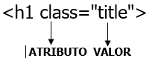

La mayoría de las etiquetas tienen varios atributos con sus respectivos valores, como por ejemplo en la etiqueta Font utilizada para color estilos sencillos a los textos. como, por ejemplo:

<font color=”blue” face=”Arial” size=”8”>

**ESTRUCTURA INTERNA DE UN DOCUMENTO HTML**

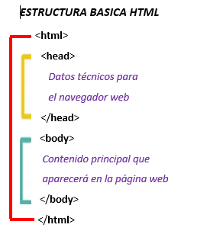

**Estructura básica de una página en HTML5**

Esta es la nueva estructura de un documento en HTML5 donde se agregan nuevas etiquetas, obsérvalas en el siguiente ejemplo:

<!DOCTYPE html>

<html>

<head>

<title>Título pestaña navegador web</title>

<meta charset="UTF-8">

</head>

<body>

Cuerpo principal de la página Web.

</body>

</html>

## HTML5

### Partes de una página web

Cada documento HTML está compuesto de dos secciones principales:

* [**<head>**](https://www.html6.es/t1_estructura.html#punto2)  (datos técnicos para el navegador web)
* [**<body>**](https://www.html6.es/t1_estructura.html#punto_body)(contenido principal página web).<head>?

El **<head>** es la sección del documento web donde colocas las especificaciones técnicas al navegador que necesita para su funcionamiento (estas etiquetas no se visualizan en la página web final), como por ejemplo:

<meta charset="utf-8"/>

La etiqueta **charset** es una de las más importantes porque le establecemos las codificaciones que tendrá la página web, en cuanto a las tildes como camión y los símbolos especiales como la "@".

<title>Título de la página en la pestaña navegador web</title>

Esta etiqueta **<title>** muestra el título en la pestaña del navegador web, además este nombre influye en los buscadores (SEO) para su posicionamiento en los motores de búsqueda de internet.

<meta name=”keywords” content=”Sistemas, Programación Web, html, estilos css”>

La etiqueta <meta> se utiliza para definir los metadatos que son palabras claves de consulta en los motores de búsqueda (Google, Edge, Firefox, Opera).

<meta name="viewport" content="width=device-width, initial-scale=1.0">

Este metadato con el valor **viewport** se utiliza para diferentes dispositivos como: celulares, tablets y PCs conectados a internet, el fin es que el ancho del contenido y su zoom de la página web se adapte al dispositivo que la este accesando en un momento determinado.

***<link rel=”stylesheet” href=”miestilo.css”>***

La etiqueta **<link>** que será muy importante al momento de vincular el archivo de hoja de estilos .**css** a nuestra página Web.

El atributo **rel** significa **relacionar archivo** se le coloca **stylesheet** significa hoja de estilo y la ubicación del archivo que estamos incorporando por medio del atributo **href**. En nuestro ejemplo, el atributo **rel** tiene el valor **stylesheet** que le indica al navegador que el archivo **miestilo**.**css** es un archivo **CSS** con estilos requeridos para presentar la página en pantalla.

También podemos aplicar enlaces a páginas de fuentes de letra, o páginas de bootstrap o de iconos fontawesome:

**Para enlaces de fonts de google:**

<link rel="preconnect" href="https://fonts.gstatic.com">

<link href="https://fonts.googleapis.com/css2?family=Roboto:wght@300&display=swap" rel="stylesheet">

**Para enlaces estilos de bootstrap:**

<link type="text/css" rel="stylesheet" href="https://getbootstrap.com/dist/css/bootstrap.css"/>

**Para enlaces de iconos de fontawesome:**

<link rel="stylesheet" href="https://use.fontawesome.com/releases/v5.8.1/css/all.css" integrity="sha384-50oBUHEmvpQ+1lW4y57PTFmhCaXp0ML5d60M1M7uH2+nqUivzIebhndOJK28anvf" crossorigin="anonymous">

## Las etiquetas semánticas de HTML5

### Estructura semántica de HTML5

En la versión anterior de HTML sólo existía un tipo de etiqueta **<div>,** que se utilizaba como contenedora de varios elementos a colocar en página web dentro de la etiqueta principal <body>.

Con HTML5 en la sección del <**body**> se utilizan otros nuevos divs (Etiquetas semánticas) ellas contienen elementos propios relacionados a su nombre, son los siguientes: **<main>, <header>, <nav>, <section>, <article>, <aside> y <footer>**.

Las etiquetas semánticas no tienen una ubicación determinada en un navegador web. Por ejemplo, en el caso de la etiqueta <header> significa cabecera, el navegador no la va a colocar de forma predeterminada en la parte superior del documento. Igual sucede con la etiqueta <footer>, no colocará siempre su contenido en la parte inferior, o la etiqueta <aside> no va a colocar su contenido por defecto en la parte lateral.

Debes de colocarlas en el sitio correcto en el diseño de tu página web.

Ver la siguiente imagen con la ubicación correcta de las etiquetas semánticas HTML5

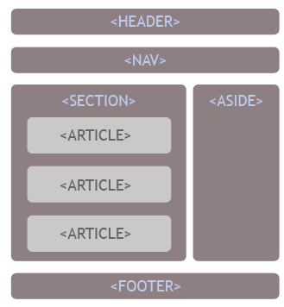

<div> contenedor de elementos </div>

<div> es un tipo de etiqueta que se utiliza como unidad contenedora de otros elementos o para contener otras etiquetas como las que siguen a continuación...

<main> contenido principal de la página </main>

La etiqueta <main> es aquella etiqueta que contiene todos los elementos principales de la página, debe tener las siguientes normas:

* Por documento HTML solamente puede haber un único <main>.
* En un documento Html se pueden repetir las siguientes etiquetas, <div>, <section>, <article> pero no estas etiquetas como <header>, <aside>, <nav> o <footer>

<header> encabezado documento HTML</header>

En esta etiqueta se coloca el encabezado de la página, generalmente se coloca el logo del sitio web o empresa y el nombre de la página y va en la parte superior.

<footer> pie de página documento HTML</footer>

En este etiqueta se coloca el pie de página, generalmente se coloca el © (derechos de autor) nombre del autor, redes sociales y otros datos de importancia actualmente abarca un ancho bastante grande.

<nav> menú de enlaces a subpáginas </nav>

En esta etiqueta colocamos el menú de enlaces a subpáginas con hipervínculos

<section> contenedor elementos informativos página web </section>

Esta etiqueta se utiliza para contener otras etiquetas HTML importantes. como, por ejemplo:

* + Colocar otras etiquetas <section> a su interior en el mismo documento HTML.
* Colocar internamente otras etiquetas como <div> y <article> para mostrar imágenes y textos informativos.

<article> elementos informativos </article>

Esta etiqueta se utiliza para mostrar información concreta y puede contener imágenes asociada a textos informativos.

<aside>contenido relacionado </aside>

Dentro de esta etiqueta se utiliza para colocar información que tenga relación a la contenida en la sección principal o puede ser de otro tipo de publicidad, por lo general va colocada a la izquierda.

## **Ejemplo** una estructura HTML5 más compleja

Una estructura HTML5 con todo lo explicado hasta el momento sería la siguiente:

<!Doctype html>

**<html>**

**<head>**

<meta charset="utf-8"/>

<meta name="description" content="Ejemplo de página HTML">

<title>EJEMPLO 1</title>

<link rel="stylesheet" href="css/miestilo.css">

<meta name="viewport" content="width=device-width, initial-scale=1.0">

**</head>**

<**body**>

<**header**>PAGINA WEB</**header**>

<**nav**>

OPCION MENU1

OPCION MENU2

</**nav**>

<**main**>

<**section**>

<**article**> *contenido e imagen1* </**article**>

<**article**> *contenido e imagen2* </**article**>

</**section**>

**</main>**

<**footer**> *©autor página* </**footer**>

**</body>**

**</html>**

**RESULTADO FINAL**

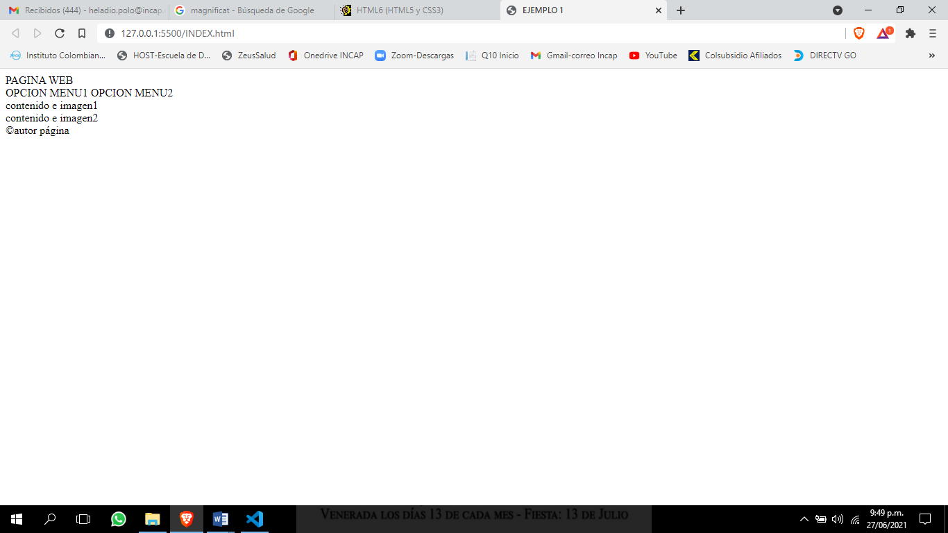

## Etiquetas básicas de textos

En el diseño de un documento HTML se pueden colocar etiquetas para manejar textos, además definirles estilos básicos. Como, por ejemplo: crear títulos del documento HTML, crear párrafos, establecer estilos en negritas a palabras, colocar saltos de línea, entre otros, utilizando las siguientes etiquetas:

## Comentarios   <!-- ………. -->

Es importante conocer la importancia de hacer comentarios en los documentos HTML, una de ellas es para documentar la programación que se hace de una página web como también para ir detectando errores en miras de solución final de creación de pagina web.

## Párrafos    <p>...</p>

Los párrafos se definen con la etiqueta <p>.

Esta etiqueta permite definir párrafos en HTML. Además de introducir un retorno de carro fuerza un segundo retorno para dejar un espacio en blanco adicional entre párrafo y párrafo.

Por defecto un párrafo estará alineado a la izquierda, pero mediante el atributo **align** que afectan la etiqueta <p> y mediante los siguientes valores podemos cambiar la alineación de dicho párrafo:

* Left Alineación a la izquierda por defecto
* Center Texto centrado
* Right Alineación a la derecha

## Texto específico   <span>….</span>

Esta etiqueta se utiliza para definir dentro de un párrafo una parte de texto que sea específica para colocarle unos estilos determinados con CSS independiente al de su etiqueta <p>. Como, por ejemplo:

<**p**> HTML es un lenguaje de hipertexto con el podemos desarrollar páginas web aplicándoles estilos y agregándole <**span**>programación con JavaScript.</**span**></**p**>

## Saltos de línea    <br>

Esta etiqueta se utiliza para cuando queremos añadir un ENTER o salto de línea entre elementos o párrafos para que exista una línea en blanco entre ellos. Como, por ejemplo: **<p>** texto párrafo**</p><br**>.

## Títulos del Documento HTML

## <h1>, <h2>, <h3>, <h4>, <h5>, <h6>

Toda página web por lo general tiene títulos del documento HTML dependiendo del nivel jerargico en el mismo se pueden colocar las siguientes etiquetas: (<h1>, <h2>, <h3>, <h4>, <h5> y <h6>) se colocan de mayor a menor de importancia en -jerarquía.

## <h1>...</h1>   (título)

Esta etiqueta <h1> se utiliza para definir el título principal de la página web, se debe tener en cuenta las siguientes recomendaciones:

* La página web debe tener una única etiqueta <h1> y debe ser el título principal de ésta.
* Debe colocarse la etiqueta <h1> siempre antes de las etiquetas <h2>.

### <h2>...</h2>   (subtítulos)

Esta etiqueta <h2> se utiliza para definir los subtítulos que depende de un título principal, se debe tener en cuenta la siguiente recomendación:

* Pueden colocarse varias etiquetas <h2> en una página web.
* Debe colocarse la etiqueta <h2> siempre antes de las etiquetas <h3>.

### <h3>...</h3>   (secciones de los subtítulos)

La etiqueta <h3> sirve para especificar las diferentes subdivisiones de cada uno de los subtítulos.

**Las etiquetas <h4>, <h5> y <h6>** son etiquetas que en su gran mayoría no se utilizan.

**Consejo:** No debemos utilizar las etiquetas de encabezado para formatear el texto, es decir, si queremos colocar un tipo de letra más grande y en negrita debemos utilizar las etiquetas que existen para ello. Los encabezados son para colocar titulares en páginas web y es el navegador el responsable de formatear el texto de manera que parezca un titular.

A continuación, veremos cómo es el tamaño predefinido de cada una de las etiquetas <hn>…… </hn> en orden ascendente es el siguiente:

|  |  |
| --- | --- |
| **En HTML** | **Resultado** |
| <h1> Título1 </h1> | **Título1** |
| <h2> Título2 </h2> | **Título2** |
| <h3> Título3 </h3> | **Título3** |
| <h4> Título4 </h4> | **Título4** |
| <h5> Título5 </h5> | **Título5** |
| <h6> Título6 </h6> | **Título6** |

### Formateando el texto

Existen etiqueta que se encargan de darle estilos básicos a los textos escritos en un documento HTML.

### Texto en negrita <b>...</b>

Podemos escribir texto en negrita incluyéndolo dentro de las etiquetas **<b>** y **</b>** (bold). Esta misma tarea es desempeñada por **<strong>** y **</strong>** siendo ambas equivalentes. Escribiendo un código de este tipo:

**Ejemplo:**

<**b**>Texto en negrita<**/b**>

Obtenemos este resultado:

**Texto en negrita**

### Texto en cursiva <i>...</i>

También en este caso existen dos posibilidades, una corta: **<i>** e **</i>** (itálica) y otra un poco más larga: **<em>** y **</em>**. He aquí un ejemplo de texto en cursiva:

**Ejemplo:**

**<i>**Texto en itálica**</i>**

**Resultado final:**

*Texto en itálica*

### Texto en subrayado <u>...</u>

El HTML nos proporciona para el subrayado el par de etiquetas: **<u>** y **</u>** (underline).

**Ejemplo:**

<u>Texto en subrayado </u>

**Resultado final:**

Texto en subrayado

### Color, fuente y Tamaño <font>…...</font>

La etiqueta utilizada en textos para definir los estilos de color, tamaño y tipo de fuente es **<font>** y su cierre respectivo </**font**>. Dentro de esta etiqueta deberemos especificar los atributos correspondientes a cada uno de estos parámetros que deseamos definir. Esta etiqueta debe ir acompañada de ciertos atributos que a continuación describiremos de manera breve:

* **Color** Especifica el color de la fuente.
* **Size** Especifica el tamaño de la fuente (hasta 8 máximo).
* **Face** Especifica el tipo de fuente.

**Ejemplo:**

<font color=”blue” face=”Tahoma” size=8>INCAP la vía del progreso</font>

**Resultado final:**



Veamos la tabla de códigos de los principales colores HTML:

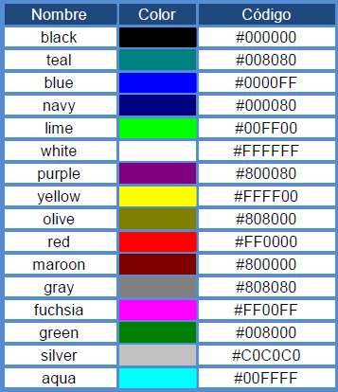

### Línea horizontal <hr>

La etiqueta **<hr>** dibuja de manera predeterminada una línea horizontal alineada automáticamente, con una apariencia de tercera dimensión. Esta etiqueta es especial, porque no necesita de cierre, tiene los siguientes atributos:

* **Align** establece la alineación de la línea left, center o right.
* **Width** permite especificar el ancho de la línea (en pixeles o porcentaje).
* **Size** permite especificar el alto de la línea (en pixeles).

## Enlaces por textos <a href=”#“>texto</a>

Un sitio web está compuesto por varias páginas Web conectadas entre sí. A continuación, veremos la manera de interconectar las distintas paginas HTML que componen nuestro sitio Web.

Para crear este tipo de enlaces, crearemos una etiqueta de la siguiente forma:

***<a href="html/archivo.html">contenido</a>***

La etiqueta <a> tiene varios atributos entre ellas href que nos identifica el enlace o sitio a donde se efectuará el vínculo.

**Enlace** sería el texto (o la imagen) sobre la que el usuario tendría que hacer clic para acceder al destino indicado.

### Enlazar con páginas HTML dentro del mismo proyecto

Normalmente los sitios Web se organizan por carpetas. Estas carpetas contienen los diferentes componentes de la página, imágenes, sonidos, etc. Es por ello que en la mayoría de los casos no basta con especificar el nombre del archivo, sino que tendremos que especificar además el directorio en el que nuestro archivo.html está alojado, es decir especificar la ruta donde se encuentra dicho archivo

Como por ejemplo se va a crear un enlace de texto, llamado "Regístrese aquí", y el usuario al hacer clic, se conectará y abrirá el archivo **formulario.html** (ubicados en la carpeta html del proyecto):

<a href="html/formulario**.**html">Regístrese aquí</a>

### Enlaces a una sección interna del documento HTML

Son los enlaces que nos permiten ir a otro lugar dentro de la misma página Web. Este tipo de enlaces son generalmente utilizados en páginas donde el acceso a los contenidos se dificulta debido al gran tamaño de la misma. Mediante estos enlaces podemos ofrecer al visitante la posibilidad de acceder rápidamente al principio o final de la página o bien a diferentes párrafos o secciones.

Para crear este tipo de enlaces en el documento HTML se debe de especificar el atributo **id** en una etiqueta, colocando el símbolo “#” seguido del nombre respectivo.

**EJEMPLO**

<div id ="inicio">

En la anterior línea de sentencia se crea un <div> que tiene un id llamado inicio, para que sea visible y pueda ser accesado por medio de la etiqueta <a href >, así:

*Enlace dentro del mismo documento HTML:*

<a href="**#inicio**">Enlace formulario</a>

*Enlazar al id, externamente desde otro documento:*

<a href="html/formulario.html#**inicio**">Enlace formulario</a>

### Enlazar con páginas web con imágenes:

Otra forma de crear enlace es reemplazar el texto por la etiqueta <img> (imagen), debes de recordar tener en cuenta colocar la ruta de la carpeta donde está ubicada la imagen y colocar su nombre estricto como aparece con su extensión respectiva.

Para enlazar con páginas web determinadas debes de colocar en el atributo href la palabra http o https, adicionalmente añadir el atributo target="_blank", para que al momento de enlazar dicha página no se abra en la misma pestaña del navegador web, sino que abra en otra nueva pestaña.

**EJEMPLO:**

<a href=<https://www.facebook.com> target=”blank”>**<img src="img/face.png">**</a>

## Formatos de imagen de HTML5

En HTML5 podemos agregar diferentes tipos de formatos de imágenes a los documentos HTML. como por ejemplo aquellas con las extensiones: (JPG, GIF, PNG y SVG)

## Etiqueta <img>

Se utiliza para agregar una imagen al documento HTML, con la siguiente sentencia:

<img src="img/imagen.jpg" alt="texto descriptivo">

Recuerda que: debes de tener en cuenta colocar la ruta de la carpeta donde está ubicada la imagen y colocar su nombre estricto como aparece con su extensión respectiva. (jpg, gif, png o svg).

El atributo alt se puede utilizar para dos maneras: la primera es indicarle al desarrollador web que en ese sitio va una imagen en caso de que no aparezca y la otra es para estableces a los dispositivos "lectores de pantalla" para personas invidentes, puedan describir la imagen oralmente.

<figure> y <figcaption>

<figure> es una nueva etiqueta semántica de HTML5 que se utiliza para contener imágenes, con la posibilidad de agregar un texto a la imagen relacionada a ésta.

**EJEMPLO**:

<figure>

<img src="img/HTML5.png">

<figcaption>

HTML 5

</figcaption>

</figure>